Es schlägt bereits 3 vor 12!!
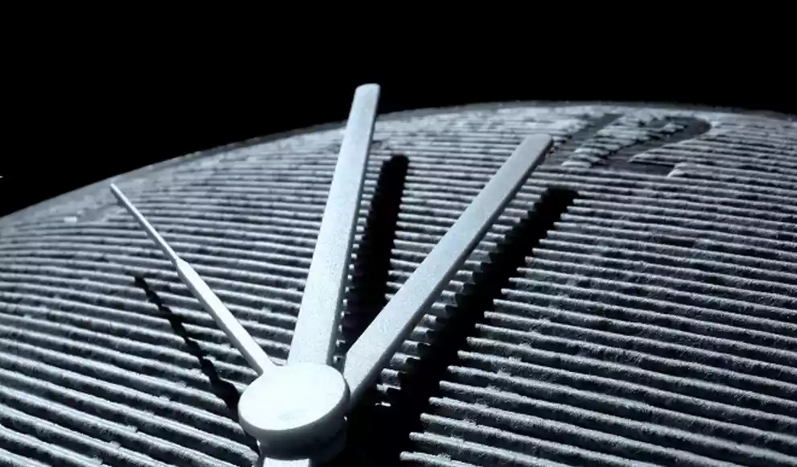
Einladung zum INFO-Abend

„Erneuerung Talbrücke Sechshelden“
2. Planänderungsverfahren

Donnerstag, 02. Dezember 2021, 19:00 Uhr im DGH Sechshelden
(unter Einhaltung der geltenden Corona-Regeln)

Informationen zu: Was sind die markanten Änderungen?
Wie bin ICH betroffen?
Was kann ich dagegen tun?

Wir informieren – wir unterstützen – wir kämpfen

